EMIS-全球新兴市场商业数据库
EMIS，全球新兴市场商业资讯，是了解新兴市场的必备工具，是全球最权威的新兴市场商业资讯数据库，连续多年获得《福布斯》“全球新兴市场最佳商业网站”称号，为用户提供亚太、欧洲、中东、非洲和南北美洲的80多个新兴市场国家和地区的全方位的市场动态和商务信息、全球一流研究机构的研究报告，它改变了以往新兴市场国家信息资源零散、匮乏的局面，弥补了新兴市场国家信息的空缺，是哈佛、耶鲁、牛津、麻省理工、斯坦福等全球著名高校研究新兴市场国家的首选数据库。
通过EMIS，用户将看到一个全球视野下的新兴市场，EMIS覆盖80多个国家/地区，收录14000余种最具参考价值的信息资源，全面关注89个行业的现状及其发展，为用户提供3万家上市公司、70万家非上市公司基本信息、可供对比的财务报告，跨国家/地区的对比等全文数据和事实型数据。
EMIS汇集了100余万篇来自全球各行业经济研究机构的研究报告，如WorldBank（世界银行），EIU（经济学人智库）,Thomson Financial（汤姆森财经）,OECD（经合组织）,Fitch（惠誉），S&P（标准普尔），Moody's（穆迪）等全球一流专业研究机构的研究成果（这些研究成果基本上是不公开发表的），为用户提供一个全方位、多角度观察新兴市场国家经济发展的平台，是经济类学科的中、高端用户不可多得的信息资源。
EMIS数据库为用户提供中文检索、浏览界面，多个检索入口，支持全文检索、布尔逻辑检索。
检索步骤：
第一步（进入主界面）：
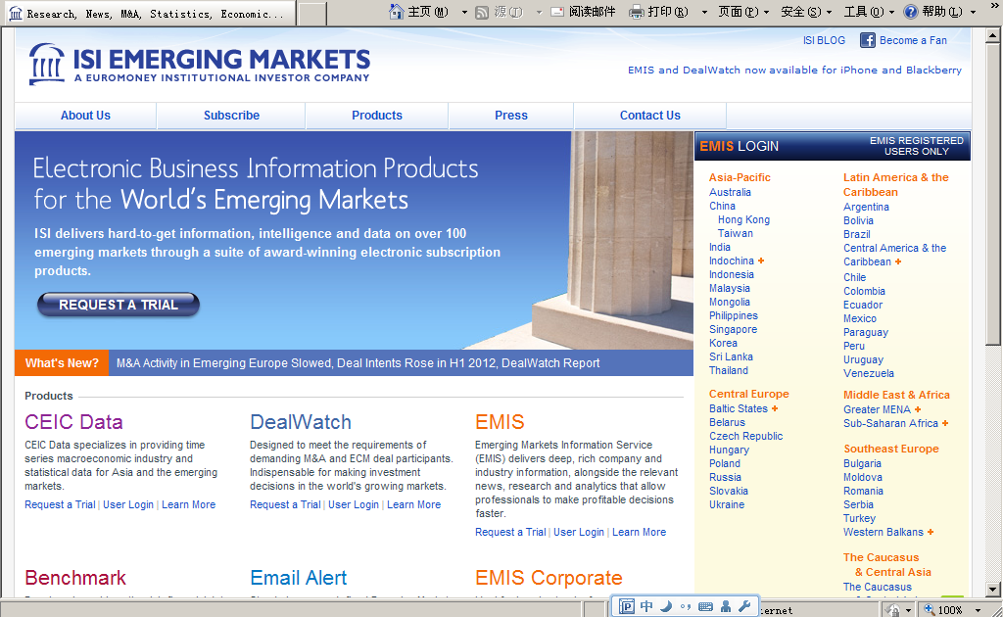
第二步（选择项目，输入检索词）：
